**专家基层科研工作站申报**

**操作说明**

1. 登录

系统网址：

人社业务专网访问：http://zjgl.app.yn/

互联网访问：<https://hrss.yn.gov.cn/zjgl/>

技术支持电话：0871-63526467 0871-65836836 0871-65353824

0871-65862043 0871-65153779

1. 工作站设立申报
2. 在服务平台首页点击专家人才--专家基层科研工作站--云南省专家基层科研工作站设立进入申报页面

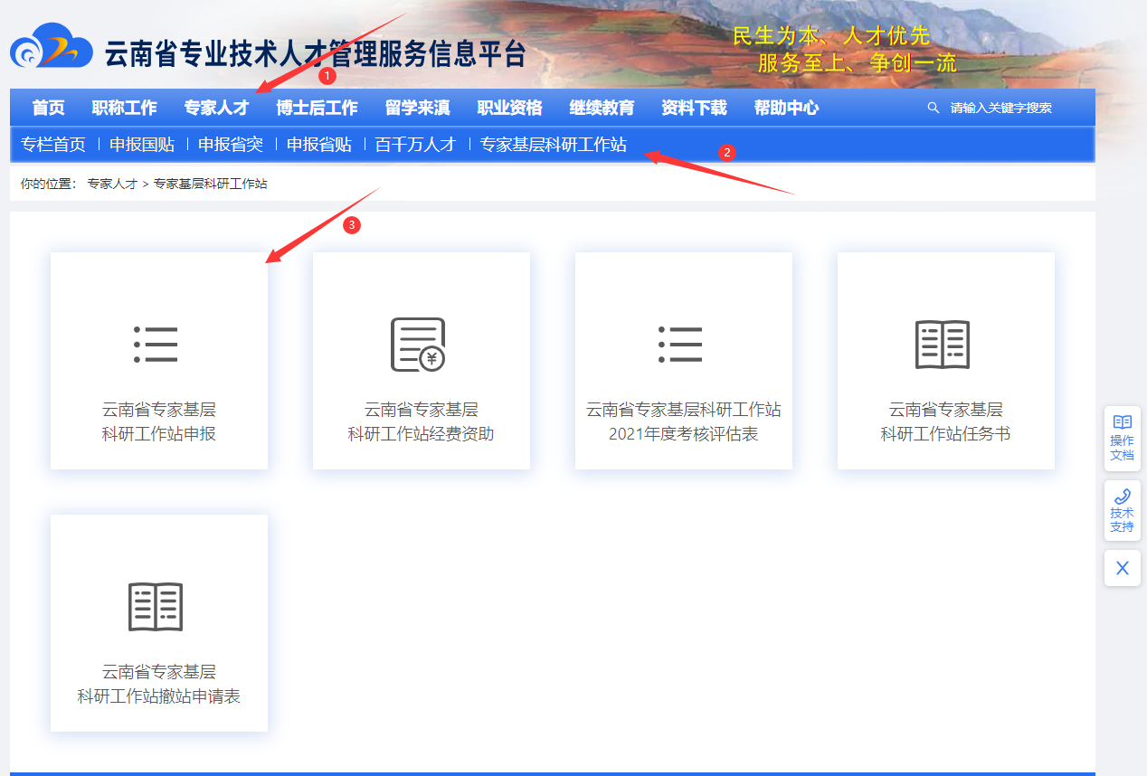

1. 完善云南省专家基层科研工作站申报表相关信息--上传相关附件后点击保存并下一步

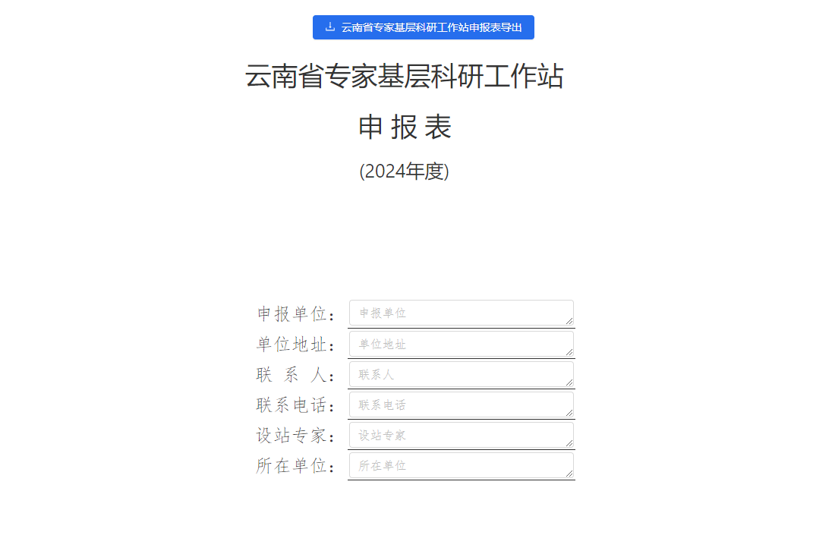

注意：上传设站单位与专家合作协议（PDF格式）



上传工作计划（PDF格式），可下载模板参考编写方案，加盖公章后扫描成PDF文件上传。

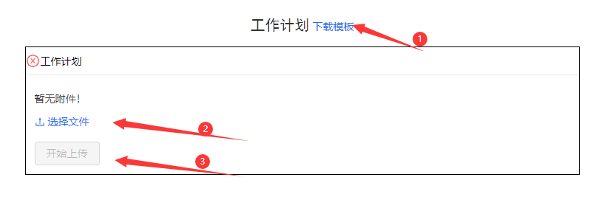

上传工作计划承诺书（PDF格式），可下载模板参考编写方案，加盖公章后扫描成PDF文件上传。

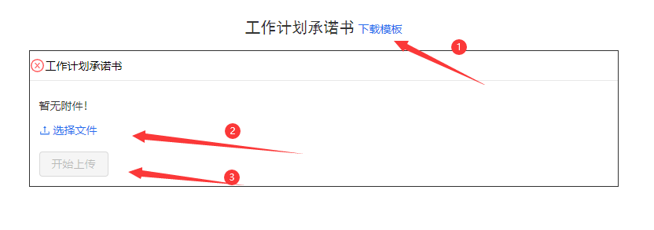

设站专家单位批准意见（必传）及其它附件；可下载设站单位承诺书模板及专家承诺书模板，根据模板填写盖章上传PDF。

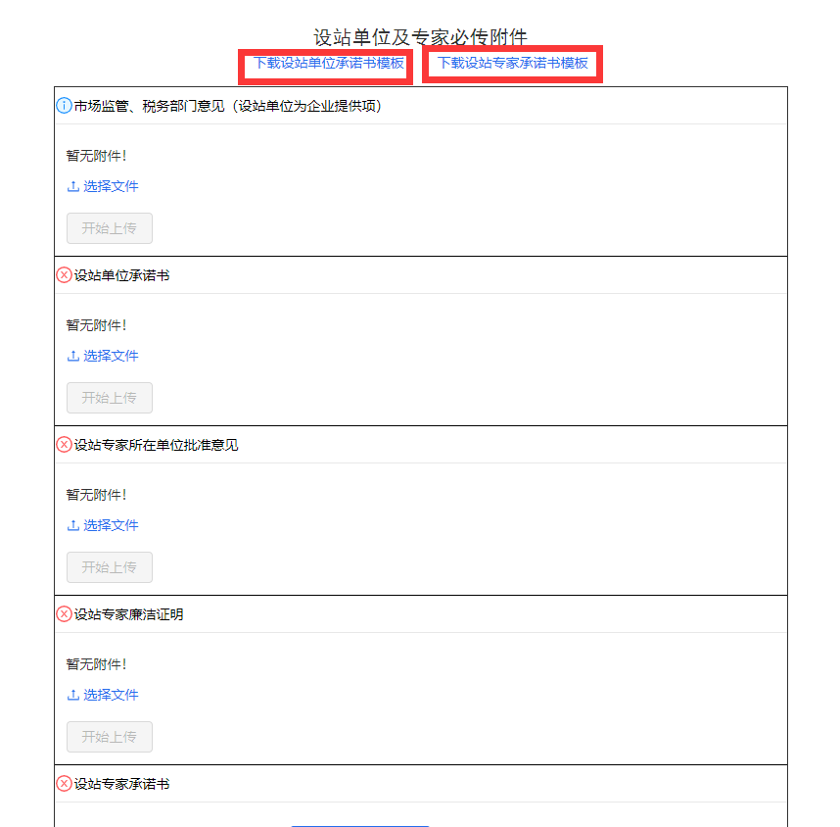

1. 核对数据无误点击保存并下一步



1. 输入并选择所属县区人社管理部门后点击提交，如永仁县单位提交搜索关键字“永仁县人社”，在出来的备选单位中选“永仁县人力资源和社会保障局（审核）”这个单位，点击提交，则上报完成。

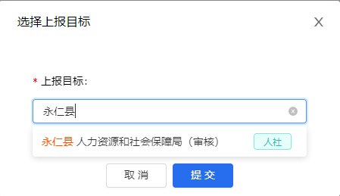

1. 提交成功后可点击申报记录查看提交的工作站设立申报表，也可在后台管理--申报（审核）事项--申报记录中查看，被驳回的也从此处继续填报。

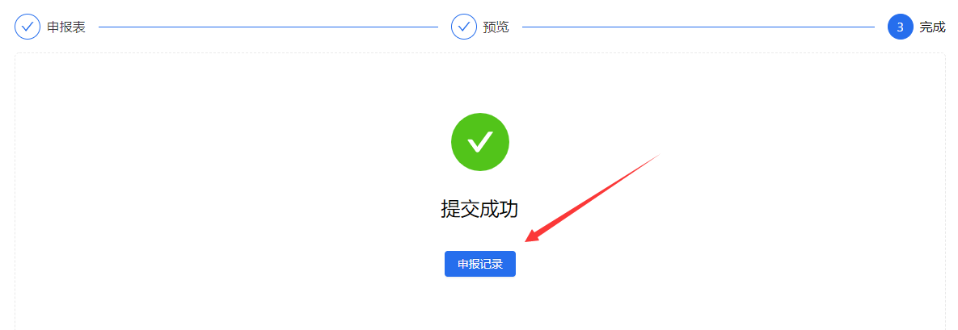

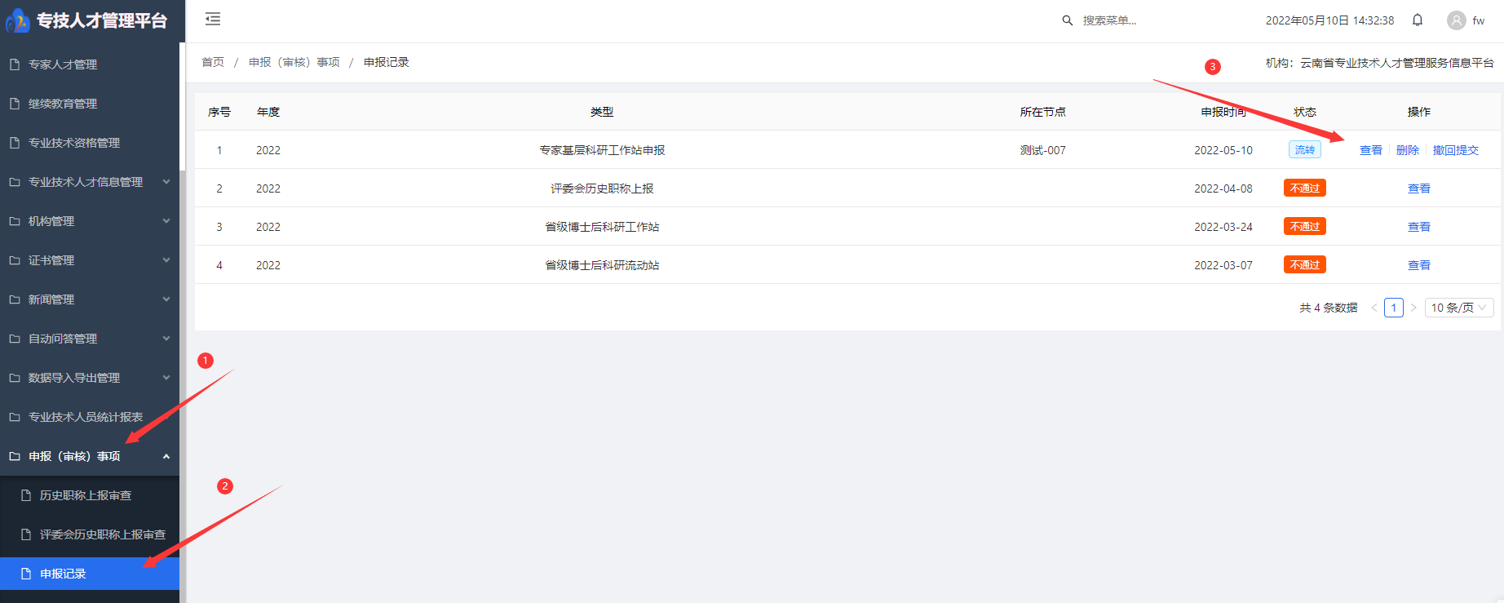

1. 工作站设立审批
2. 审核单位进入后台管理--申报（审核）事项--专家基层科研工作站申报审查内查看和审批单位提交的工作站设立申请表

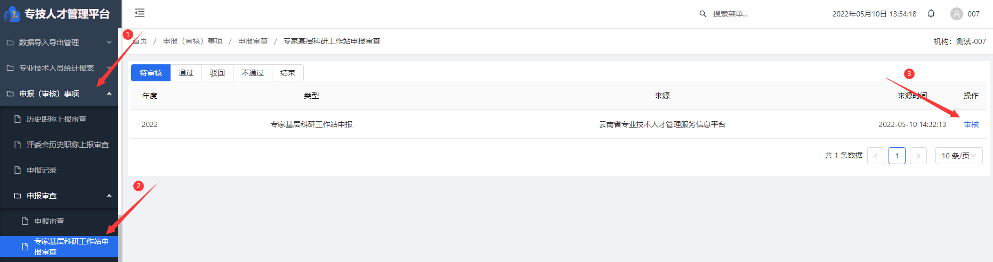

1. 审核单位提交的申报表，如果符合条件并推荐则填写审批意见并上传附件（如果人社厅有要求审核部门上传的附件），搜索并选择下一家审核部门，提交即可，不符合条件或不推荐的，选择不通过，材料不全或者信息有误的，点驳回到发起人；
2. 各级人社部门审核：

（含同级组织部门）必须上传推荐意见（县、州级人社部门推荐意见上有组织部门的公章就可，组织部门无须单独注册账号）。

示例：某单位提交到西山人社（审批），西山区人社部门审批并填写意见后，搜索关键字“昆明人社”，在出来的备选单位中选“昆明市人力资源和社会保障局（审核）”这个单位并提交；

昆明市人社部门审批并填写意见后，搜索关键字“人社厅”，在出来的备选单位中选“云南省人力资源和社会保障厅（审核）”这个单位并提交；

人社厅审核后，将推荐的单位通过并结束，不推荐的单位选不通过，则整个审批环节结束。

除了人社厅审核账号，各级单位不要选“通过并结束按钮”。

